Lidl Polska uruchamia program oszczędnościowy dla polskich rodzin

Obserwując rosnącą inflację oraz sytuację ekonomiczną wielu rodzin, Lidl Polska uruchamia nowe promocje, dzięki którym klienci zaoszczędzą co miesiąc jeszcze więcej. Do dotychczasowych specjalnych akcji Lidl Polska, dołączone zostały: wielkie obniżki cen mięsa, wielkie obniżki cen owoców i warzyw oraz gratisowe środy przy zakupach z aplikacją Lidl Plus. Nowe akcje będą prowadzone co najmniej do końca listopada 2022 r.

Według szacunków GUS inflacja we wrześniu br. w stosunku do poprzedniego miesiąca wzrosła o 1,6 proc., osiągając łącznie aż 17,2 proc. Wzrost cen od kilku miesięcy dotkliwie odczuwają mieszkańcy Polski. W związku z obecną sytuacją gospodarczą, Lidl Polska uruchamia wzbogacony kalendarz promocji, dzięki którym każda rodzina będzie mogła co miesiąc zaoszczędzić jeszcze więcej. Nowe akcje będą prowadzone co najmniej do końca listopada 2022 r.
„Jesteśmy świadomi wydatków, które każdego dnia dotykają polskie rodziny. Dotychczas nasi klienci mogli korzystać z licznych promocji i kuponów w aplikacji Lidl Plus oraz dodatkowego rabatu 10 proc. dla osób posiadających Kartę Dużej Rodziny. Nie rezygnujemy z dotychczasowych obniżek, ale rozszerzamy je jeszcze bardziej. Naszym celem jest, aby najlepiej odpowiedzieć na oczekiwania naszych klientów. Bogactwo akcji pozwoli klientom Lidl Polska znaleźć dodatkowe okazje na oszczędności, bez konieczności rezygnowania z produktów wysokiej jakości” – mówi Aleksandra Robaszkiewicz, Head of of Corporate Communications & CSR w Lidl Polska.
Duży wybór i wysoka jakość
Do dotychczasowych stałych akcji: Lidlowe ceny, Tania Sobota w Lidlu oraz kuponów w aplikacji Lidl Plus, sieć dodała nowe akcje, w ramach których kupimy produkty w niskich cenach. Są to: wielkie obniżki cen mięsa, wielkie obniżki cen warzyw i owoców, a także gratisowe środy przy zakupach z aplikacją Lidl Plus (jeszcze więcej kuponów w aplikacji).
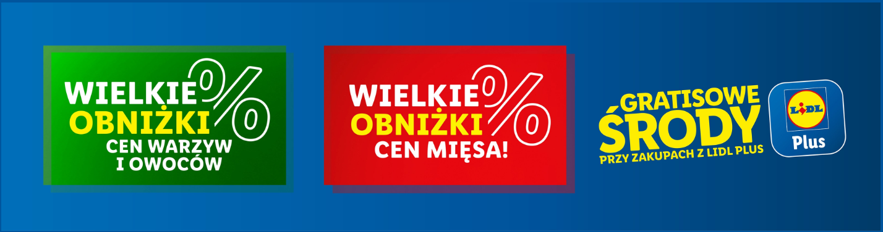
Więcej informacji o nowych ofertach promocyjnych dostępnych jest na stronie Lidl.pl.

Informacje o firmie:
Lidl Polska należy do międzynarodowej grupy przedsiębiorstw Lidl, w której skład wchodzą niezależne spółki prowadzące aktywną działalność na terenie całej Europy oraz w USA. Historia sieci Lidl sięga lat 30. XX wieku, a pierwsze sieci pod szyldem tej marki powstały w Niemczech w latach 70. XX wieku. Obecnie w 31 krajach istnieje w przybliżeniu 12 000 sklepów tej marki, a w Polsce około 800.
Kontakt:
Strona www: https://www.lidl.pl
Facebook: https://www.facebook.com/lidlpolska
Instagram: https://www.instagram.com/lidlpolska/
YouTube: https://www.youtube.com/user/LidlPolskaPL

